Gestión de mejoras
Objetivo: Identificar, planificar, implementar y evaluar las mejoras en los procesos con el fin de alcanzar los objetivos de negocio.

Diagrama de flujo
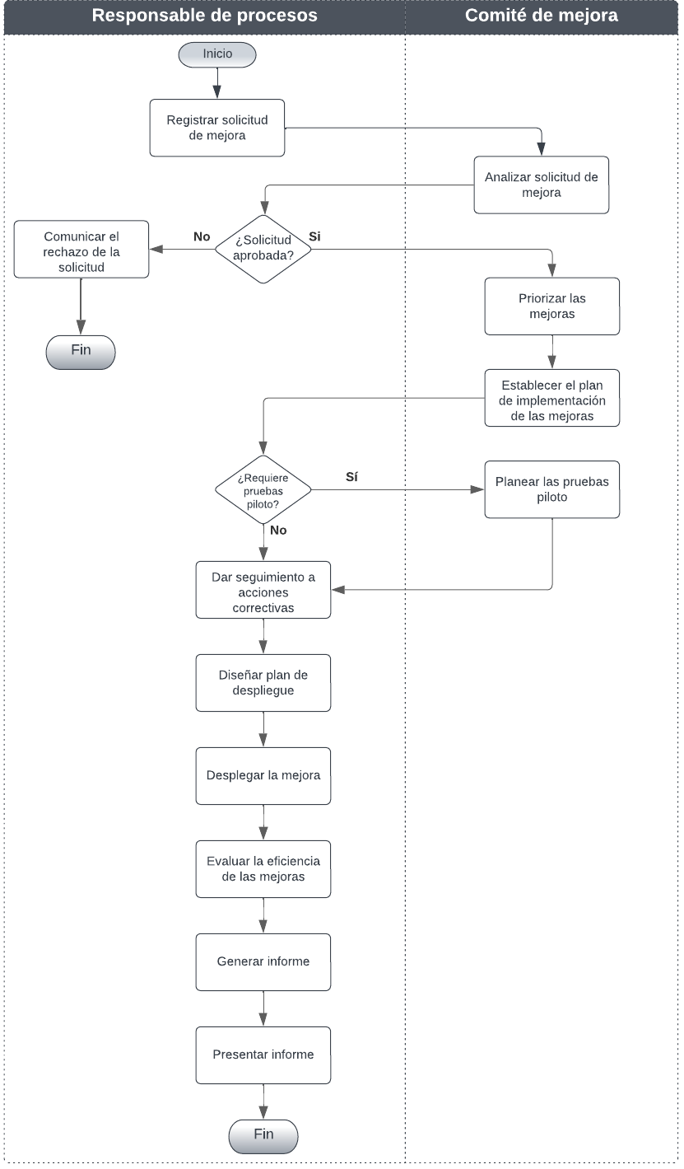

Descripción general del procedimiento

Dueño del procedimiento | Responsable de procesos
Políticas | - Las propuestas de mejoras deben abordar necesidades identificadas en nuestros procesos  - Las mejoras deben ser factibles de implementar, considerando los recursos disponibles y las limitaciones operativas y financieras de la organización.  - Las mejoras seleccionadas deben tener un impacto positivo en la eficiencia, la calidad y la satisfacción del cliente, alineándose con nuestros objetivos organizacionales.  - Las mejoras se priorizarán según su impacto potencial, su alineación con los objetivos estratégicos y su viabilidad de implementación.  - Se fomenta la participación del equipo en la identificación y propuesta de mejoras, promoviendo la colaboración y el intercambio de ideas.  - El dueño del procedimiento afectado por la mejora a implementar debe participar en el análisis de la mejora.  - Definir KPIs, en caso de no tener KPIs predefinidos, se pueden utilizar técnicas de brainstorming con el equipo encargado de la mejora continua para definir los KPIs adecuados.
Entradas | - Solicitudes de mejora: Las solicitudes de mejora pueden provenir de diferentes fuentes, como retroalimentación del cliente, revisiones de procesos, auditorías internas, ideas del equipo, lecciones aprendías, etc.
Criterios de entrada | - Solicitud de mejora que detalle procedencia, justificación, descripción y objetivo  - Información detallada: Cada solicitud de mejora debe incluir una descripción clara del problema o la oportunidad, los beneficios esperados, los recursos requeridos o cualquier información relevante.
Salidas | - Mejoras seleccionadas y priorizadas  - Plan de mejora y de despliegue.  - Implementación de mejoras  - Regresión de mejoras: Cuando los resultados no son como se esperaba se debe regresar el proceso a su estado antes de las mejoras.  - Seguimiento y evaluación
Criterios de salida | - Identificadas y seleccionadas las mejoras más relevantes y viables para su implementación.  - Plan detallado para cada mejora seleccionada, que incluirá las actividades, los responsables, los plazos y los recursos necesarios.  - Seguimiento a las mejoras implementadas y evaluación de su efectividad.
Herramientas | - Solicitud de mejora de proceso  - Matriz de gestión de mejoras  - Plan de pruebas (Matriz de gestión de mejoras)
Métricas | Ninguna

Actividades

Paso | Actividad | Descripción | Salida | Rol
 | Registrar solicitud de mejora | En la matriz de gestión de mejoras se registran todas las solicitudes de mejora recibidas para su análisis.  Se convoca al comité de mejora para realizar el análisis de las mejoras registradas. | Registro de las mejoras en la matriz de gestión de mejoras.  Cita en calendario del correo electrónico | Responsable de procesos
 | Analizar solicitud de mejora | Como parte del análisis, se realiza lo siguiente:  - Identificar a qué objetivo de negocio es trazable la mejora, es decir, que la mejora contribuye al cumplimiento de los objetivos.  - Identificar los artefactos que se ven afectados por la mejora.  - Estimar el esfuerzo y costo relacionados con la implementación de la mejora.  - Identificar las áreas que se ven afectadas por la mejora.  - Determinar el tipo de cambio bajo el cual pueden clasificarse las solicitudes de mejora.  De acuerdo con el análisis, se determina si se aprueba o rechaza la solicitud. En caso de que se apruebe, se registra el criterio utilizado para su aprobación. En caso de que se haya rechazado, se registra el motivo del rechazo.  ¿Se aprobó la solicitud?  Sí, ir al paso 4. - No, continuar al paso 3. | Matriz de gestión de mejoras – Actualización de solicitud en hoja “Registro de solicitud” | Comité de mejora
 | Comunicar el rechazo de la solicitud | Se notifica al solicitante, a través de correo electrónico, que la solicitud ha sido rechazada, indicando el motivo del rechazo.  Fin del procedimiento. | Correo electrónico | Responsable de procesos
 | Priorizar las mejoras | Determinar el nivel de prioridad de cada solicitud aprobada.  -Si la empresa tiene limitaciones presupuestarias, se puede agregar un criterio adicional de costo-beneficio para seleccionar las oportunidades de mejora que tengan el mayor impacto en relación con el costo de implementarlas.  -Si hay una gran cantidad de oportunidades de mejora, se pueden agrupar por categorías y priorizar una oportunidad por categoría para enfocar los esfuerzos en las áreas más importantes. | Mejoras priorizadas registradas en la matriz de gestión de mejoras | Comité de mejora
 | Establecer el plan de implementación de las mejoras | Se estable el plan para implementar las mejoras que conlleva lo siguiente:  - Describir las acciones a realizar  - Asignar un responsable para cada acción  - Determinar la fecha en que se planea que la acción se concluya  - Se determina si se requiere realizar pruebas piloto de las mejoras, es decir, probar los documentos modificados o nuevos debido a la mejora para validar que cumplen con el objetivo establecido previo a que se estandaricen dichos documentos.  ¿Requieren pruebas piloto?  Sí, continuar al paso 6 - No, ir al paso 7 | Plan de implementación registrado en el matriz de gestión de mejoras | Comité de mejora
 | Planear las pruebas piloto | Se identifica cómo se llevarán a cabo las pruebas piloto, éstas pueden ser un proyecto o proyectos específicos que utilizaron los documentos modificados debido a la implementación de la mejora. | Pruebas piloto identificadas en la matriz de gestión de mejoras | Comité de mejora
 | Dar seguimiento a las acciones | Se revisa que las acciones definidas para implementar el plan se lleven a cabo y se registra el estado de estas.  En caso de que se hayan identificado que se realizarán pruebas piloto se registrará el seguimiento de las pruebas. | Estado de las acciones registradas en la matriz de gestión de mejoras | Responsable de procesos
 | Diseñar plan de despliegue | Se determina el medio a través del cual se comunicarán los documentos actualizados como resultado de la mejora, detallando el responsable de la comunicación, el destinatario y la fecha planificada para la ejecución. | Plan de despliegue registrado en la matriz de gestión de mejoras | Responsable de procesos
 | Desplegar la mejora | En el caso de generarse documentos nuevos, es necesario resguardarlos en la carpeta correspondiente del repositorio del sistema de gestión de calidad (SGCP).  Si se modifica un documento existente, estos cambios deben reflejarse en la versión correspondiente del documento.  Se implementa la comunicación de acuerdo con lo definido en el campo nombrado “medio” del plan de despliegue.  Finalmente, se actualiza el estado del despliegue. | Documentos en el repositorio del SGCP  Comunicados  Estado del despliegue registrado en la matriz de gestión de mejoras | Responsable de procesos
 | Evaluar la eficacia de las mejoras | Se evalúa la eficacia de la mejora implementada mediante la revisión del logro del objetivo de la mejora establecido. | Resultados de la evaluación registrados en la matriz de gestión de mejoras | Responsable de procesos
 | Generar informe | Se genera un informe para el director general con los resultados de las mejoras en relación con las métricas y de actualización de estado de las mejoras. | Informe para dirección | Responsable de procesos
 | Presentar informe | Presentar informe a dirección en las fechas establecidas por dirección.  Fin del procedimiento | Informe presentado | Responsable de procesos

Guías de adaptación

No. | Número de actividad | Guía de adaptación
N/A | No hay para este documento | No hay para este documento

Información del documento

Historial de versiones

Si se tiene un sistema de gestión de versiones eliminar este apartado.

Fecha | Versión | Descripción | Autor
27/07/2026 | 1.1 | Generación del documento | Carlos Quintero N.

